 | MUŞ ÖĞRETMENEVİ ve ASO MÜDÜRLÜĞÜ |  |  |  |  |  | 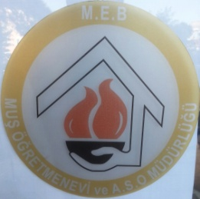
 | HAFTALIK YEMEK LİSTESİ
14.08.2017 | 15.08.2017 | 16.08.2017 |  | 17.08.2017 |  | 18.08.2017 | 19.08.2017 | 20.08.2017
PAZARTESİ | SALI | ÇARŞAMBA |  | PERŞEMBE |  | CUMA | CUMARTESİ | PAZAR
Kuru Fasulye | Püreli Köfte | Sultan Kebabı |  | Etli Güveç |  | Et sote | Etli Türlü | Tavuk Sote
Orman Kebaı | Fırında Tavuk | Mantarlı Tavuk |  | Başemal Soslu Tavuk |  | Beykoz Kebap | Fırında Tavuk Baget | Tas Kebabı
Köri Soslu Tavuk | Tas Kebabı | Etli Bezelye |  | Kıymalı Yumurta |  | Taze Fasulye | Makarna | Pirinç Pilavı
Meyhane Pilavı | Pirinç Pilavı | Pirinç Pilavı |  | Bulgur Pilavı |  | Pirinç Pilavı | Karpuz | Ayran
Cacık | Tatlı | Şehriye Çorbası |  | Mercimek Çorbası |  | Salata
Hergün 15 çeşit AÇIK BÜFE KAHVALTI ile hizmetinizdeyiz.
KAHVALTI SAATLERİ;
HAFTA İÇİ 07:00-09:00
HAFTASONU 08:00-10:00
Hergün 14:00-20:00 saatleri arasında IZGARA ÇEŞİTLERİMİZLE hizmetinizdeyiz.
 |  |  |  |  |  | Tahsin ORAN
 |  |  |  |  |  | Muş Öğretmenevi ve ASO Müdürü

